BAB IV
HASIL PENELITIAN DAN PEMBAHASAN

4.1 Hasil Penelitian
Penelitian ini dilaksanakan untuk mengetahui pengaruh penggunaan media lagu “Sehat Selalu” berbantukan aplikasi Suno AI terhadap minat belajar siswa kelas V MIS Insan Ikhlas Islamic School pada materi makanan dan kesehatan.

4.1.1 Pembelajaran Sebelum diterapkan Media Lagu
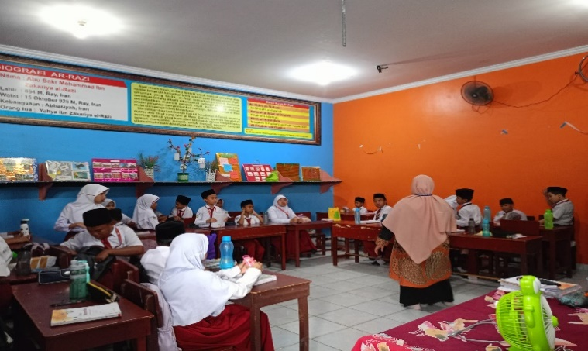
Berdasarkan pengamatan awal peneliti pada siswa kelas V MIS Insan Ikhlas Islamic School ini memperoleh informasi langsung bahwa model pembelajaran konvensional yang sering digunakan guru adalah ceramah dan kadang dengan berdiskusi yang menjadikan pembelajaran terasa monoton. Adapun sarana prasarana yang tersedia di dalam kelas masih belum dimanfaatkan secara maksimal oleh guru, sehingga peneliti ingin memaksimalkan sarana prasarana itu dengan diberikannya penggunaan media lagu “Sehat Selalu”.

Gambar 4.1 Proses pembelajaran konvensional sebelum diterapkannya media lagu
Dari gambar diatas dapat diketahui bahwa proses pembelajaran sebelum diterapkan media lagu di kelas V MIS Insan Ikhlas Islamic School ini masih belum maksimal yaitu kurang optimalnya keterlibatan dan fokus siswa dalam proses pembelajaran sebelum diterapkannya media lagu dikarenakan siswanya menunjukkan sikap aktif yang seharusnya tidak dilakukan dalam mengikuti proses pembelajaran. Hal ini dikarenakan adanya siswa yang melakukan aktivitas lain dalam proses pembelajaran seperti bercerita dengan temannya, asik sendiri sehingga tidak memperhatikan guru pada saat proses pembelajaran berlangsung. Maka dari itu, peneliti mengajukan media lagu yang diharapkan mampu memberikan pengaruh dalam minat belajar siswa dalam proses pembelajaran yang dilakukan dimana media lagu ini merupakan model pembelajaran yang dimana siswanya diminta untuk bekerja sama dalam menyelesaikan tugas yang diberikan oleh guru. Tugas yang diberikan oleh guru ini merupakan tugas untuk menghasilkan suatu produk yang berkaitan dengan materi pembelajaran.

4.1.2 Pembelajaran Menggunakan Media Lagu (Sehat Selalu)
Pembelajaran menggunakan media lagu (Sehat Selalu) merupakan pembelajaran yang dalam prosesnya siswa diajak untuk memahami materi melalui lagu edukatif yang berkaitan dengan topik pembelajaran. Di MIS Insan Ikhlas Islamic School, metode pembelajaran menggunakan media lagu mulai diterapkan untuk meningkatkan minat dan pemahaman siswa terhadap materi pelajaran.
Materi yang digunakan dalam proses pembelajaran dengan media lagu adalah "Makanan dan Kesehatan", yang termasuk dalam mata pelajaran Ilmu Pengetahuan Alam dan Sosial (IPAS). Lagu yang digunakan berisi lirik-lirik yang mengandung informasi penting tentang pentingnya kesehatan dan makanan bergizi bagi tubuh manusia. Dalam proses pembelajaran menggunakan media lagu ini, siswa diajak untuk menyanyikan lagu secara bersama-sama dan memahami isi lagu, serta menyanyikannya di depan kelas sebagai bentuk kreativitas dan pemahaman mereka terhadap materi.
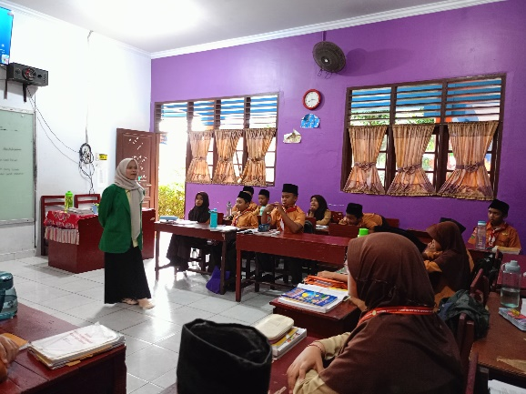
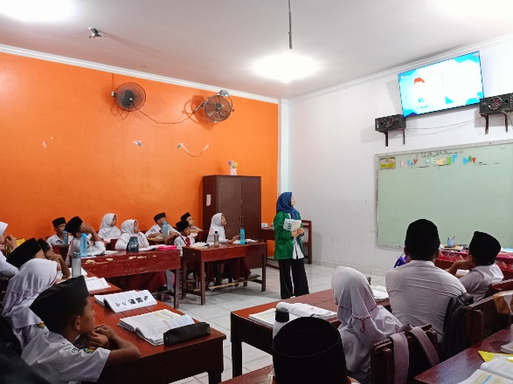
Berikut ini adalah dokumentasi kegiatan pembelajaran siswa selama penarapan pembelajaran menggunakan media lagu (sehat selalu):

Gambar 4.2 Proses pembelajaran saat diterapkannya media lagu
Dari gambar di atas dapat diketahui bahwa siswa kelas V MIS Insan Ikhlas Islamic School menjadi kelas eksperiemen menggunakan media lagu “Sehat Selalu” ini dapat mengikuti proses pembelajaran dengan baik dan dapat meningkatkatkan minat belajar siswa. Siswa terlihat antusias dan bersemangat mengikuti kegiatan pembelajaran. Mereka tampak tertarik dan aktif, tidak hanya dalam menyanyikan lagu, tetapi juga dalam memahami isi lagu dan mengaitkannya dengan materi pelajaran. Hal ini menunjukkan bahwa media lagu dapat menjadi sarana yang efektif untuk menciptakan suasana belajar yang menyenangkan dan bermakna.
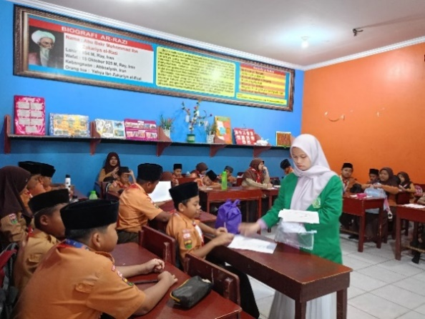
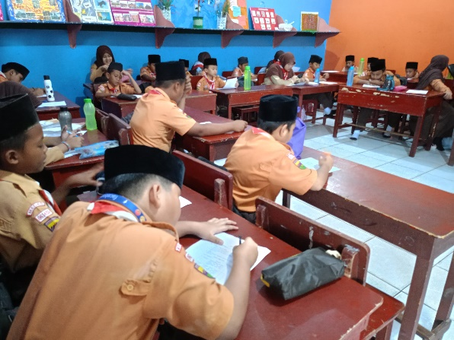
Peneliti Memberikan lembar angket siswa yang dikerjakan secara individu sehingga setiap siswa dapat memberikan jawaban mereka pada lembar kerja angket tersebut yang telah diberikan.

Gambar 4.3 Pembagian Angket
Dari foto di atas, terlihat proses pembagian angket kepada siswa sebagai bagian dari tahap pengumpulan data dalam penelitian ini. Kegiatan tersebut dilakukan setelah siswa menerima pembelajaran melalui media lagu yang berisi pesan-pesan tentang makanan sehat dan pentingnya menjaga kesehatan tubuh. Pembagian angket ini bertujuan untuk mengetahui sejauh mana pemahaman siswa terhadap materi yang telah disampaikan, serta untuk mengukur respon mereka terhadap penggunaan lagu sebagai media pembelajaran.

4.1.3 Minat Belajar Siswa Sebelum Menggunakan Media Lagu
Minat belajar siswa sebelum menggunakan media lagu dapat dilihat dari observasi yang dilakukan. Observasi yang dilakukan peneliti sebelum menggunakan media lagu ialah observasi. Observasi ini dilakukan sebelum diberikannya media lagu. Observasi ini dilakukan dikelas eksperimen yang dimana nanti dikelas eksperimen ini akan diberikan media lagu yang berjudul Sehat Selalu. Dalam observasi minat belajar siswa sebelum menggunakan media lagu menunjukkan minat belajar siswa yang dapat dilihat dari hasil pra-observasi dibawah ini:

4.1.4 Hasil Observasi Minat Belajar Siswa oleh Guru

Tabel 4.1 Hasil Observasi Minat Belajar Siswa oleh Guru
No | Aspek | Jumlah Skor | Skor Max | Presentase | Kriteria
1 | Adanya perasaan senang terhadap pembelajaran | 8 | 20 | $$\frac{8}{20}x100=$$  40% | Sangat Kurang
2 | Adanya perhatian dan focus terhadap pembelajaran | 10 | 20 | $$\frac{10}{20}x100=$$  50% | Kurang
3 | Adanya kemauan untuk belajar | 10 | 20 | $$\frac{10}{20}x100=$$  50% | Kurang
4 | Adanya kemauan dari dalam diri untuk aktif dalam pembelajaran | 9 | 20 | $$\frac{9}{20}x100=$$  45% | Sangat Kurang
% Keterlaksanaan = $\frac{\sum{Skor Hasil Observasi}}{\sum{Skor Total}}$ x 100%
% Keterlaksanaan = $\frac{37}{80}$ x 100%
= 46,25%
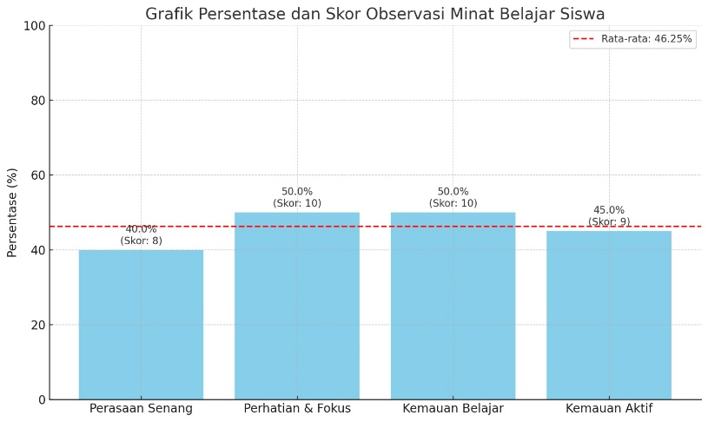
Berdasarkan hasil pengolahan data observasi terhadap minat belajar siswa, diperoleh total skor sebesar 37 dari skor maksimal 80. Nilai ini menunjukkan bahwa tingkat minat belajar siswa sebelum perlakuan berada pada kategori “sangat kurang”. Grafik di bawah ini menunjukkan persentase hasil observasi guru terhadap minat belajar siswa sebelum perlakuan. Terdapat empat aspek yang diamati, yaitu perasaan senang, perhatian dan fokus, kemauan belajar, serta kemauan aktif dalam pembelajaran. Masing-masing aspek memiliki skor maksimal 20. Persentase dihitung berdasarkan perbandingan antara skor hasil observasi dengan skor maksimal, kemudian dikonversikan ke dalam bentuk persentase.

Gambar 4.4 Grafik Persentase Hasil Observasi Minat Belajar Siswa

Berdasarkan pada hasil observasi yang telah dilakukan terhadap minat belajar siswa sebelum diberi perlakuan melalui penggunaan media lagu diperoleh total skor yang mencapai 37 dari skor tertinggi 80, yang jika dikonversi maka menghasilkan presentase sebesar 46,25%. Angka ini mencerminkan tingkat keterlaksanaan minat belajar siswa yang masih dalam kategori "sangat kurang", sesuai dengan kriteria penilaian observasi. Angka ini merupakan indikator penting yang memperlihatkan rendahnya antusiasme, perhatian, serta partisipasi aktif siswa selama proses pembelajaran berlangsung. Grafik pada Gambar 4.1 menggambarkan lebih lanjut rincian persentase pada masing-masing aspek minat belajar. Aspek "perasaan senang terhadap pembelajaran" mencatat nilai terendah yaitu 40%, menandakan bahwa sebagian besar siswa belum merasa nyaman atau menikmati kegiatan belajar. aspek "perhatian dan fokus" serta "kemauan belajar" masing-masing berada di angka 50%, menunjukkan bahwa hanya setengah dari siswa yang mampu berkonsentrasi atau menunjukkan motivasi dalam belajar. Sedangkan "kemauan aktif dalam pembelajaran" memperoleh 45%, yang masih di bawah ambang kategori cukup.

4.1.5 Hasil Angket Minat Belajar Siswa

Tabel 4.2 Hasil Angket Minat Belajar Siswa
No | Keterangan | Jumlah Siswa | Skor per Siswa | Total Skor
1 | Siswa menjawab “Ya” disemua kategori | 28 | 100 | 2800
2 | Siswa menjawab “Tidak” pada 1 kategori | 4 | 75 | 300
Jumlah |  | 32 siswa |  | 3100

Berdasarkan hasil pengisian angket oleh 32 siswa, sebanyak 28 siswa memberikan jawaban “Ya” pada seluruh pernyataan, sedangkan 4 siswa menjawab “Tidak” pada satu pernyataan. Dengan demikian, skor keseluruhan yang diperoleh adalah 3100 Skor maksimum keseluruhan adalah 3200 sehingga, presentase minat belajar siswa dihitung sebagai berikut:
Presentase = $\left(\frac{3100}{3200}\right)x$100% = 96,88%
Hasil ini menunjukkan bahwa minat belajar siswa berada pada kategori sangat tinggi setelah mengikuti pembelajaran menggunakan media lagu (Sehat Selalu) berbantukan aplikasi Suno AI. Grafik di bawah ini menunjukkan persentase hasil angket minat belajar siswa sesudah perlakuan:
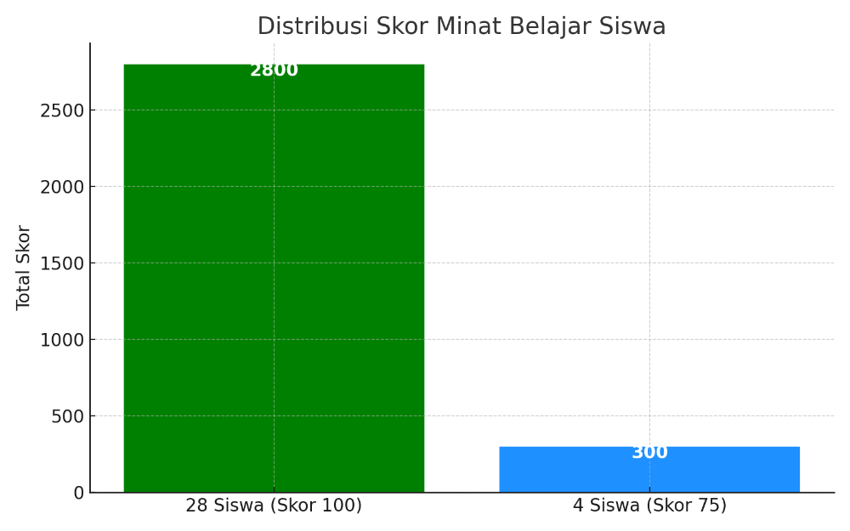

Gambar 4.5 Skor Minat Belajar Siswa
Grafik di atas menunjukkan bahwa sebagian besar siswa (28 dari 32) memperoleh skor maksimal, yaitu 100. Sedangkan 4 siswa memperoleh skor 75 karena menjawab "Tidak" pada satu item. Total skor keseluruhan adalah 3100 dari skor maksimum 3200, sehingga tingkat minat belajar siswa mencapai 96,88%, yang termasuk dalam kategori sangat tinggi.

Tabel 4.3 Perbandingan minat belajar siswa
No | Kondisi | Persentase Minat Belajar
1 | Sebelum Perlakuan | 46,25 %
2 | Sesudah Perlakuan | 96,88 %
Tabel ini menunjukkan peningkatan yang signifikan dalam minat belajar siswa setelah diberikan perlakuan.
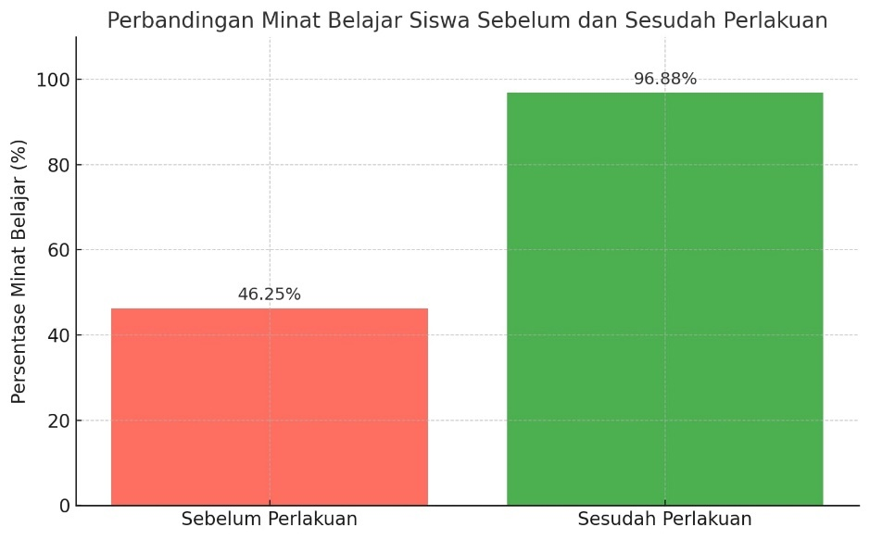
Berikut adalah grafik perbandingan sebelum dan sesudah perlakuan:

Gambar 4.6 Perbandingan Minat Belajar Siswa Sebelum dan Sesudah Perlakuan

Grafik di atas menunjukkan peningkatan signifikan dalam persentase minat belajar siswa setelah perlakuan diberikan. Sebelum penggunaan media lagu Sehat Selalu berbantuan aplikasi Suno AI, persentase minat belajar siswa hanya mencapai 46,25% termasuk dalam kategori sangat kurang. Namun setelah perlakuan, persentase meningkat drastis menjadi 96,88% kategori sangat tinggi. Hal ini menunjukkan bahwa penggunaan media pembelajaran berbasis lagu terbukti efektif dalam meningkatkan minat belajar siswa pada materi makanan dan kesehatan di kelas V MIS Insan Ikhlas Islamic School.

4.1.6 Analisis Kelayakan Media Lagu Oleh Ahli Media
Sebelum digunakan dalam penelitian, media lagu terlebih dahulu divalidasi oleh ahli media yaitu Arrini Shabrina Anshor, S.Pd, M.Pd guna mengetahui tingkat kelayakan pada media lagu “Sehat Selalu”. Penilaian dilakukan menggunakan instrumen yang terdiri atas 10 indikator yang mencakup tiga aspek utama, yaitu:
1.Tujuan Pembelajaran (1 indikator)
2. Isi Materi (6 indikator)
3. Bahasa (3 indikator)
Penilaian dilakukan menggunakan skala Likert 1–5, dengan kategori sebagai berikut:
Kategori | Skor
Sangat Layak | 5
Layak | 4
Cukup Layak | 3
Kurang Layak | 2
Tidak Layak | 1
Berikut merupakan rekap hasil penilaian kelayakan oleh ahli media:
No | Aspek | Jumlah Indikator | Skor Maksimal | Skor Diperoleh
1 | Tujuan Pembelajaran | 1 | 5 | 5
2 | Isi Materi | 6 | 30 | 28
3 | Bahasa | 3 | 15 | 13
 | Total | 10 | 50 | 46

Selanjutnya, dilakukan perhitungan skor rata-rata untuk mengetahui kategori kelayakan meda lagu:
Skor Rata-rata = $\frac{Total Skor}{Jumlah Indikator}$ = $\frac{46}{10}$ = 4,6
Berdasarkan kategori interpretasi skala Likert:
Skor Rata-rata | Kategori
4,21 – 5,00 | Sangat Layak
3,41 – 4,20 | Layak
2,61 – 3,40 | Cukup Layak
1,81 – 2,60 | Kurang Layak
1,00 – 1,80 | Tidak Layak

Berdasarkan hasil penilaian oleh ahli media, aspek yang dinilai meliputi tujuan pembelajaran, isi materi, dan bahasa. Pada aspek tujuan pembelajaran yang terdiri dari satu indikator, diperoleh skor maksimal, yaitu 5 dari 5. Selanjutnya, pada aspek isi materi yang memiliki enam indikator, diperoleh skor sebesar 28 dari skor maksimal 30. Sedangkan pada aspek bahasa yang terdiri dari tiga indikator, memperoleh skor 13 dari total skor maksimal 15.
Secara keseluruhan, jumlah indikator dari ketiga aspek tersebut adalah 10, dengan skor maksimal total sebesar 50. Dari jumlah tersebut, skor yang berhasil diperoleh adalah 46. Dengan demikian, rata-rata skor yang diperoleh adalah 4,6 (dihitung dari total skor dibagi jumlah indikator). Berdasarkan hasil perhitungan tersebut dan mengacu pada kategori penilaian skala Likert 1–5, media lagu dikategorikan dalam tingkat “Sangat Layak” untuk digunakan sebagai media pembelajaran. Skor rata-rata sebesar 4,6 berada pada rentang 4,21 – 5,00, yang termasuk dalam kategori Sangat Layak. Dengan demikian, berdasarkan hasil penilaian menggunakan skala Likert, media lagu (sehat s
elalu) yang dikembangkan dinyatakan sangat layak digunakan dalam pembelajaran materi Makanan dan Kesehatan kelas V MIS Insan Ikhlas Islamic School. Hal ini menunjukkan bahwa media lagu memenuhi aspek kelayakan tujuan pembelajaran, isi materi, dan kebahasaan. Media ini dinilai mampu menyajikan materi secara jelas, sesuai dengan karakteristik siswa, serta menggunakan bahasa yang mudah dipahami dan sesuai dengan tingkat perkembangan siswa sekolah dasar.

4.1.7 Hasil Normalitas Media Lagu Terhadap Minat Belajar
One-Sample Kolmogorov-Smirnov Test
 |  | Unstandardized Residual
N |  | 32
Normal Parameters^{a,b} | Mean | .0000000
Normal Parameters^{a,b} | Std. Deviation | 4.28353513
Most Extreme Differences | Absolute | .150
Most Extreme Differences | Positive | .150
Most Extreme Differences | Negative | .100
Test Statistic |  | .150
Asymp. Sig. (2-tailed) |  | .203^{d}
a. Test distribution is Normal.
b. Calculated from data.
c. Lilliefors Significance Correction.

Berdasarkan table di atas diketahui bahwa uji normalitas menggunakan Kolmogorov-Smirnov. Nilai signifikansi (Asymp. Sig) sebesar 0.203 > 0.05 menandakan bahwa data residual berdistribusi normal. Ini penting untuk memenuhi asumsi analisis regresi atau uji parametrik lainnya. Dengan demikian, terdapat pengaruh yang signifikan antara penggunaan media lagu terhadap peningkatan minat belajar siswa kelas V MIS Insan Ikhlas Islamic School.

4.1.8 Hasil Uji Hipotesis Paired Sample T-Test
Berdasarkan hasil perhitungan uji hipotesis, perbandingan skor rata-rata antara penggunaan media lagu dan minat belajar siswa sebagai berikut:
Group Statistics
 |  | Mean | N | Std. Deviation | Std. Error Mean
Pair 1 | Minat Belajar | 46.25 | 32 | 7.627 | 1.348
Pair 1 | Media Lagu | 96.88 | 32 | 5.237 | 0.926
Berdasarkan tabel di atas, diperoleh nilai standard deviation dari masing-masing variabel sebesar 7.627 dan 5.237. Berdasarkan hasil perhitungan uji paired sample t-test, diperoleh nilai selisih rata-rata sebesar 50.63. Hal ini menunjukkan bahwa terdapat perbedaan yang signifikan antara nilai minat belajar siswa setelah diberi perlakuan berupa media lagu berbantuan aplikasi Suno AI. 0.926 > 0.05 Dengan demikian, H₀ ditolak dan Hₐ diterima, yang berarti terdapat perbedaan yang signifikan antara nilai minat belajar siswa sebelum dan sesudah diberikan perlakuan berupa media lagu berbantuan aplikasi Suno AI pada materi makanan dan Kesehatan.

4.2 Pembahasan Hasil Penelitian

4.2.1 Meningkatnya Minat Belajar Siswa Setelah Menggunakan Media Lagu
Penelitian ini dilakukan untuk mengetahui pengaruh penggunaan media lagu "Sehat Selalu" yang dibuat menggunakan aplikasi Suno AI terhadap minat belajar siswa pada materi makanan dan kesehatan di kelas V MIS Insan Ikhlas Islamic School tahun pembelajaran 2024–2025. Berdasarkan hasil analisis dan observasi selama proses penelitian berlangsung, ditemukan bahwa penggunaan media lagu berbasis teknologi ini berdampak positif dalam meningkatkan minat belajar siswa. Saat proses pembelajaran dilakukan menggunakan lagu "Sehat Selalu", siswa tampak menunjukkan perubahan sikap belajar yang positif. Mereka lebih aktif, fokus, dan antusias mengikuti kegiatan pembelajaran. Lagu yang digunakan dalam penelitian ini dibuat melalui aplikasi Suno AI, sebuah platform berbasis kecerdasan buatan yang mampu menghasilkan lagu edukatif dengan aransemen menarik dan lirik yang relevan dengan materi. Penggunaan teknologi ini terbukti membantu siswa dalam menerima informasi secara lebih menyenangkan dan mudah di ingat. Antusiasme siswa meningkat, terlihat dari keterlibatan aktif mereka selama pembelajaran berlangsung. Banyak siswa yang menyanyikan lagu tersebut dengan semangat, bahkan beberapa dari mereka ingin mengulanginya secara sukarela. Hal ini menunjukkan bahwa lagu sebagai media pembelajaran mampu menumbuhkan motivasi dari dalam diri siswa untuk lebih aktif dan semangat belajar. Selain itu, perhatian dan fokus siswa juga meningkat secara signifikan. Lagu yang disajikan tidak hanya menghibur, tetapi juga menyampaikan pesan-pesan edukatif yang sesuai dengan kompetensi dasar dalam materi makanan dan kesehatan. Lirik seperti "Kita harus menjaga kesehatan kita" dan "Makan sayur, buah, dan ikan yang segar" menjadi lebih mudah dipahami karena dikemas dalam bentuk lagu yang menyenangkan. Penggunaan aplikasi Suno AI juga memberikan kesan modern dan menarik dalam proses pembelajaran. Secara keseluruhan, hasil penelitian ini menunjukkan bahwa kombinasi antara media lagu edukatif dan teknologi kecerdasan buatan dapat meningkatkan minat belajar siswa secara efektif.
Selain mendorong semangat dan minat belajar, penggunaan lagu “Sehat Selalu” terbukti mampu membantu siswa dalam menguasai materi makanan dan kesehatan secara kognitif. Lirik lagu yang sederhana, repetitif, dan bermakna membuat siswa lebih mudah mengingat informasi penting seperti jenis makanan sehat, manfaat menjaga kebersihan, dan pentingnya asupan gizi. Proses pengingatan materi menjadi lebih efektif karena dipadukan dengan nada yang menyenangkan dan sesuai dengan karakteristik anak usia sekolah dasar. Hal ini memperkuat bahwa lagu dapat menjadi sarana untuk menyampaikan informasi kompleks dengan cara yang lebih mudah dipahami oleh siswa.

Dari pengamatan selama proses pembelajaran, terlihat bahwa lagu juga berperan dalam membentuk lingkungan belajar yang kooperatif dan menyenangkan. Saat lagu diputarkan, siswa tidak hanya duduk pasif tetapi ikut bernyanyi bersama, bertepuk tangan, dan menunjukkan ekspresi wajah yang ceria. Beberapa siswa bahkan secara spontan menciptakan gerakan tangan atau tarian kecil yang menyertai lagu tersebut. Kegiatan ini menciptakan interaksi sosial positif antar siswa, membangun rasa percaya diri, dan memperkuat keterlibatan mereka dalam pembelajaran. Situasi ini tentu jauh berbeda dengan pembelajaran konvensional yang cenderung membuat siswa cepat bosan dan kurang aktif. Penerapan media lagu berbantukan aplikasi Suno AI juga menjadi bukti bahwa teknologi dapat dimanfaatkan secara optimal dalam proses pembelajaran di tingkat sekolah dasar. Guru tidak hanya mengandalkan lagu-lagu yang sudah ada, tetapi dapat menciptakan lagu sendiri yang sesuai dengan tema pembelajaran melalui bantuan AI. Suno AI memudahkan guru dalam mengolah lirik menjadi lagu secara instan dan menarik, sehingga materi yang disampaikan terasa lebih personal dan relevan dengan kebutuhan siswa. Ini menunjukkan bahwa guru juga berperan sebagai inovator pembelajaran yang mampu mengintegrasikan media kreatif dan teknologi pendidikan secara efektif.

Berdasarkan temuan dan pengamatan selama penelitian berlangsung, dapat disimpulkan bahwa media lagu “Sehat Selalu” hasil kreasi menggunakan Suno AI mampu meningkatkan minat belajar siswa secara menyeluruh. Siswa menjadi lebih antusias, aktif dalam kegiatan pembelajaran, serta menunjukkan ketertarikan tinggi terhadap materi makanan dan kesehatan yang diajarkan di kelas V MIS Insan Ikhlas Islamic School. Berikut lirik lagu ” Sehat Selalu”
Berikut lirik Media “Sehat Selalu”
Kita harus menjaga kesehatan kita
Memakan makanan yang sehat serta bergizi
Tubuh kita perlu cinta dan perhatian
Jaga diri jangan biarkan habis energi

Makan sayur buah dan ikan yang segar
Vitamin dan mineralnya buat tubuh kita lebih kuat
Air putih jangan lupa diminum setiap hari
Agar badan tetap segar dan penuh energi

Hindari makanan yang terlalu manis
Junk food bisa bikin tubuh kita lemes
Gantilah dengan pilihan yang lebih sehat
Agar kita bisa bermain dan belajar dengan semangat

Makanan sehat penting untuk tumbuh kembang
Dengan gizi yang cukup kita jadi lebih pintar
Jaga pola makan jangan asal pilih
Agar tubuh sehat dan tetap kuat sepanjang hari

Makanan sehat penting untuk tumbuh kembang
dengan gizi yang cukup kita jadi lebih pintar
Jaga pola makan jangan asal pilih
Agar tubuh sehat dan tetap kuat sepanjang hari

4.2.2 Analisis Materi Makanan dan Kesehatan dalam Media Lagu (Sehat Selalu)
Materi lagu yang digunakan dalam penelitian ini berjudul “Sehat Selalu”. Lagu ini mengandung pesan edukatif mengenai pentingnya menjaga kesehatan tubuh melalui pola makan yang bergizi dan seimbang. Disusun dengan lirik yang sederhana dan berima, lagu ini bertujuan menanamkan pemahaman dasar tentang gizi kepada anak-anak. Melalui lagu ini, peserta didik diajak mengenali jenis-jenis makanan sehat serta dampak positifnya bagi tubuh, seperti meningkatnya energi, semangat belajar, dan daya tahan tubuh. Isi lagu secara implisit mencerminkan konsep dasar gizi yang sejalan dengan ilmu kesehatan, khususnya tentang zat gizi penting yang dibutuhkan oleh tubuh. Salah satunya adalah karbohidrat, yang merupakan sumber energi utama. Dalam konteks anak-anak, energi dari karbohidrat sangat dibutuhkan agar mereka tetap aktif saat bermain dan belajar. Karbohidrat dapat diperoleh dari makanan pokok seperti nasi, roti, dan umbi-umbian yang biasa dikonsumsi sehari-hari.
Selain karbohidrat, protein juga memiliki peran penting dalam pertumbuhan dan perbaikan jaringan tubuh. Lagu ini menyebutkan konsumsi ikan sebagai sumber protein hewani yang sangat baik untuk anak-anak. Di sisi lain, lemak juga berperan sebagai cadangan energi dan membantu penyerapan vitamin, meskipun harus dikonsumsi dalam jumlah seimbang. Lagu ini tidak secara langsung menyebutkan lemak, namun menyarankan untuk mengganti makanan tidak sehat dengan yang lebih bernutrisi, yang dapat diartikan sebagai ajakan untuk memilih lemak sehat dibanding lemak jenuh. Sementara itu, vitamin dan mineral disebutkan secara eksplisit dalam lagu sebagai zat gizi yang membuat tubuh lebih kuat. Buah dan sayuran adalah sumber utama vitamin yang juga disebutkan dalam lirik, menunjukkan bahwa lagu ini sejalan dengan prinsip pola makan gizi seimbang.
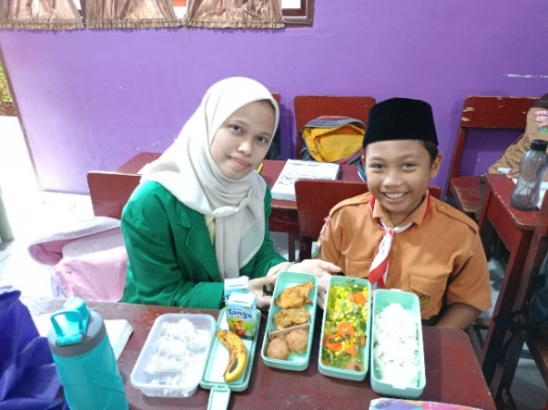
Dengan demikian, lagu ini tidak hanya menjadi media hiburan, tetapi juga alat bantu belajar yang menyenangkan dan edukatif. Anak-anak tidak hanya mengenali jenis makanan sehat, tetapi juga memahami alasan di balik pentingnya memilih makanan bergizi. Melalui pendekatan musik yang sesuai dengan tahap perkembangan mereka, pesan-pesan gizi yang terkandung dalam lagu ini lebih mudah diingat dan dipahami. Hal ini menunjukkan bahwa lagu dapat menjadi media pembelajaran efektif dalam mengenalkan konsep kesehatan dan pola makan yang baik sejak usia dini.
Gambar 4.4 Siswa membawa contoh makanan sehat

